附件1

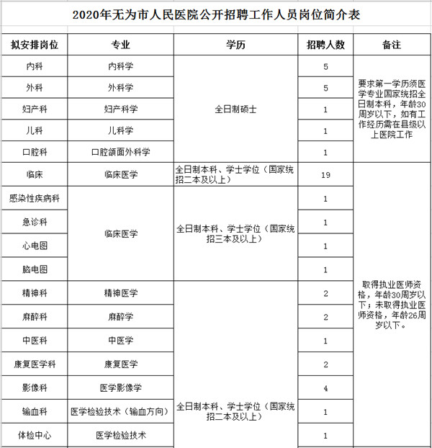
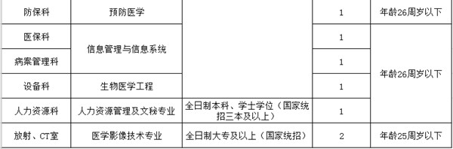

附件2

2020年无为市人民医院公开招聘工作人员
考试注意事项

1.请于每场考试开考前30分钟到达医院，戴口罩凭安康码绿码、测体温正常进入考场。
2. 考试、面试地点：无为市人民医院医技楼四楼会议室。请同学们携带好本人有效身份证件准时参加，逾期视为放弃。
3.根据我市疫情防控组要求，有以下情况的毕业生，谢绝参加笔试和面试。
（1）来院前14天内有武汉市及周边地区，或其他有新冠肺炎病例报告社区的旅行史或居住史；
（2）来院前14天内与新型冠状病毒感染者(核酸检查阳性者)有接触史；
（3）来院前14天内曾接触过来自武汉市及周边地区，或来自有新冠肺炎病例报告社区的发热或有呼吸道症状的患者；
（4）来院前14天居住地聚集性发病（2周内在小范围如家庭、办公室、学校班级等场所，出现2例及以上发热和或呼吸道症状的病例）。
（5）来院前14天内自己或家人有境外旅行史或居住史。

